|  |  |
| --- | --- |
| lu135925on3bu_tmp_3360867a00ce4d37 | **Министерство науки и высшего образования Российской Федерации Федеральное государственное бюджетное образовательное учреждение высшего образования** **«Московский государственный технический университет имени Н.Э. Баумана** **(национальный исследовательский университет)» (МГТУ им. Н.Э. Баумана)** |

ФАКУЛЬТЕТ Информатика и системы управления и искусственный интеллект

КАФЕДРА                  Системы обработки информации и управления

**Лабораторная работа №1**

### По курсу

### «Объектно-ориентированное проектирование АСОиУ»

**«МОДЕЛИРОВАНИЕ ТРЕБОВАНИЙ К ПРОГРАММНОЙ СИСТЕМЕ»**

Подготовил:

Студент группы

**ИУ5-14М Журавлев Н.В.**

20.09.2023

Проверил:

**Балдин А.В.**

*2023 г*.

Цель работы:

Целью работы является знакомство с программной средой формирования диаграмм UML2 и определение требований к проектированию программной системы посредством построения диаграммы прецедентов.

Краткое описание предметной области, для которой строится программная система:

Клиент приходит в отделение и сдаёт письмо или посылку. Или можно оформить отправление в приложении, а потом вызвать курьера, который всё заберёт. Работники сортировочного центра формируют комплекты посылок и писем, которые затем отправляются по разным направлениям. Для этого они используют систему, которая автоматически считывает штрихкод с упаковки отправления. Он соответствует трек-номеру и содержит информацию об адресе и индексе. Система формирует план отправлений. Иногда на отправлении нет штрихкода — например, в случае с подписанными вручную открытками и письмами. Тогда отсканированное изображение поступает на монитор операторам, которые вводят информацию вручную. После сбора партии отправлений с похожими индексами система создаёт математические модели оптимальных маршрутов для каждого доставщика, за передвижение которого следит оператор.

Перечень требований к проектируемой программной системе:

Клиент имеет возможность вызвать курьера для того, чтобы он забрал у клиента письмо или посылку. Так же необходимо, чтобы клиент имел возможность, зная трек-номер, отслеживать положение посылки в реальном времени.

Курьеру получает из системы адрес, откуда нужно забрать посылку или её саму вместе с адресом, куда её необходимо отнести.

Оператор получает на монитор письмо, у которого система не смогла автоматически распознать информацию. После просмотра оператором изображения, он заполняет необходимые данные вручную.

Для доставщиков система выдаёт посылки и планирует оптимальный маршрут их доставки.

Диспетчер в режиме реального времени наблюдает за доставщиком. В случае возникновения каких-либо проблем фиксирует их и отправляет в систему запрос на корректировку маршрута.

Почтальону приходит из системы адрес, куда необходимо отнести извещение.

Диаграмма прецедентов, реализующая представленные требования:

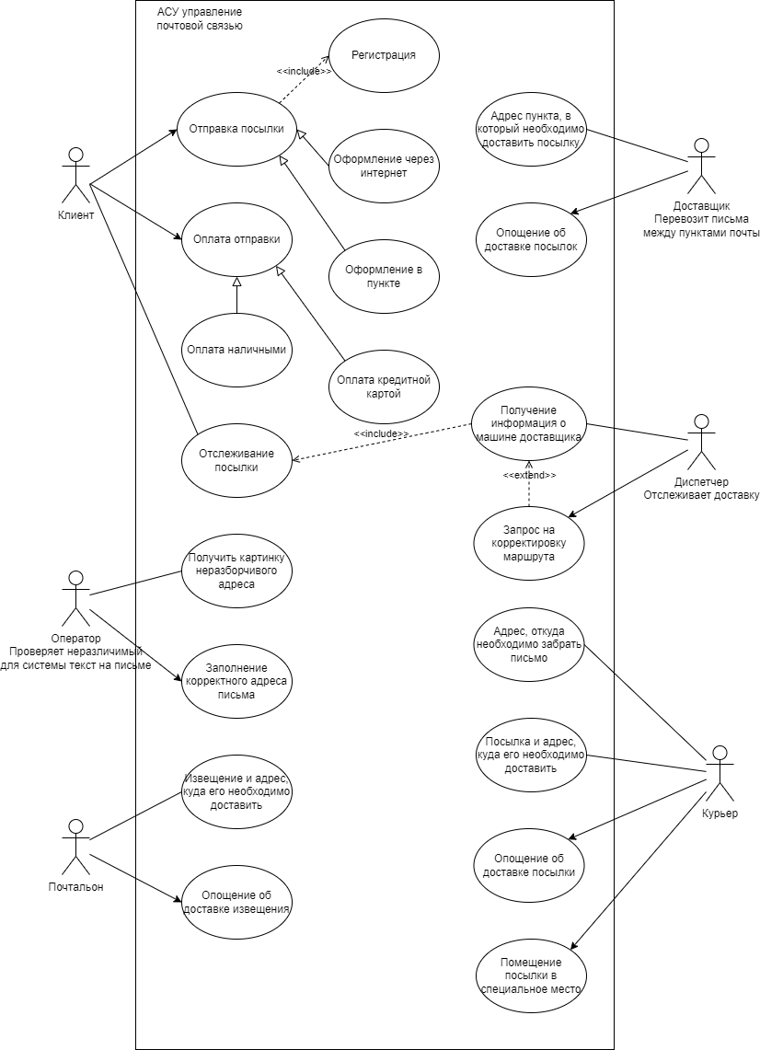

Рисунок 1. Диаграмма прецедентов

Выводы:

В ходе выполнения лабораторной работы были определены требования к проектированию программной системы, построена диаграмма прецедентов. Так же были освоены навыки работы с программной средой формирования диаграмм UML2.